台北市立松山高中106學年度第二學期 高二社會組 第一次期中考 數學科試題卷
⎯作答注意事項⎯
20
21
1
2
3
4
5
6
8
7
9
0
−
±
1
2
3
4
5
6
7
−
9
0
8
±
考試時間：70分鐘
作答方式：˙選擇（填）題用 2B 鉛筆在「答案卡」上作答；更正時，應以橡皮擦擦拭，切勿使用修正液（帶）。
˙非選擇題用筆尖較粗之黑色墨水的筆在「答案卷」上作答；更正時，可以使用修正液（帶）。
˙未依規定畫記答案卡，致機器掃描無法辨識答案；或未使用黑色墨水的筆書寫答案卷，致評閱人員無法辨認機器掃描後之答案者，其後果由考生自行承擔。
˙答案卷每人一張，不得要求增補。
選填題作答說明：選填題的題號是A，B，C，而答案的格式每題可能不同，考生必須依各題的格式填答，且每一個列號只能在一個格子畫記。請仔細閱讀下面的例子。
18
19
例：若第B題的答案格式是 ，而依題意計算出來的答案是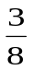，則考生必須分別在
3

8
1
2
3
4
5
6
7
8
9
0
−
±
18
19
1
2
8
4
5
6
7
3
9
0
−
±
答案卡上的第18列的 與第19列的 畫記，如：

例：若第C題的答案格式是 ，而答案是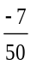時，則考生必須分別在答案卡的第20
7
−
20
21
50
列的 與第21列的 畫記，如：

一、單選題 (每題5分，共10分)
說明：第1題至第2題，每題有5個選項，其中只有一個是正確或最適當的選項，請畫記在答案卡之「選擇（填）題答案區」。各題答對者，得5分；答錯、未作答或畫記多於一個選項者，該題以零分計算。
1. 試求點(0,1,-1)到平面x－2y＋2z－5＝0的距離
(1) 9 (2) 6 (3) 3 (4) 2 (5) 1

2. 設a, b, c為實數，若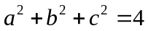，則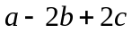的最大值為
(1) 36 (2) 6 (3) -1 (4) -5 (5) -6

二、多選題 (每題8分，共40分)
說明：第3題至第7題，每題有5個選項，其中至少有一個是正確的選項，請將正確選項畫記在答案卡之「選擇（填）題答案區」。各題之選項獨立判定，所有選項均答對者，得8分；答錯1個選項者，得5分；答錯2個選項者，得2分；答錯多於2個選項或所有選項均未作答者，該題以零分計算。

3. 在空間坐標系中，下列選項何者正確?
(1) xy平面的方程式為x=y=0
(2) 向量(1,-1)為空間上平面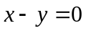的其中一個法向量
(3) 點(a, b, c)到x軸的投影點為(a, 0, 0)
(4) 點(a, b, c)到xy平面的距離為c
(5) 點(a, b, c)到y軸的距離為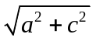

4. 一個邊長為2的正四面體，以其頂點為向量之兩端點做相異兩非零向量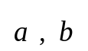，則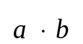的可
能值為 (1) 0 (2) 2 (3) -2 (4) -4 (5) 

5. 在空間中，已知兩相異直線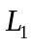、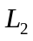與兩相異平面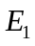、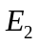，下列選項何者正確?
(1) 若直線與平面僅相交於一點，且與上的直線垂直，則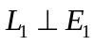。
(2) 若且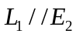，則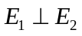。
(3) 若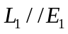且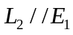，則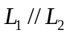。
(4) 若、為兩條歪斜線，則在同一平面上的正射影可能為兩平行直線。
(5) 若、為垂直於同一直線之兩相異直線，則

6. 設是空間中兩個不平行的非零向量，下列選項何者正確?
(1) 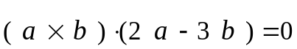
(2) 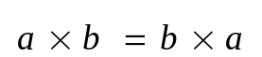
(3) 若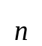為非零向量滿足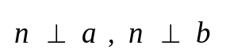，則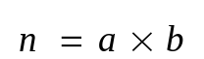
(4) 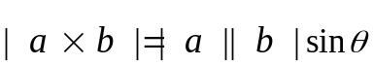，其中為兩向量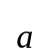、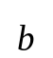之夾角
(5) 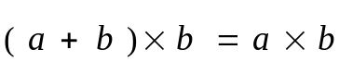

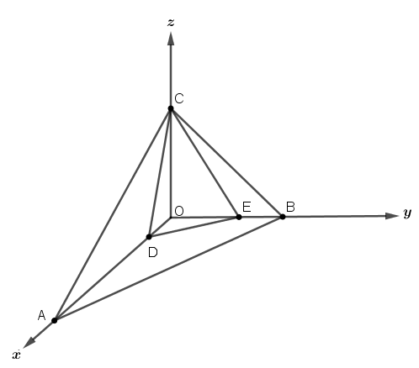
7. 如圖，在空間坐標系中，O是原點，A(6,0,0), B(0,3,0), C(0,0,3), D(1,0,0), E(0,2,0)，下列選項何者
正確？
(1) 平面ABC之方程式為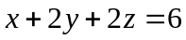
(2) O到平面ABC與O到平面CDE的距離之比為3:7
(3) 平面ABC與平面CDE的銳夾角為，則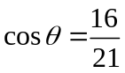
(4) 平面ABC與三坐標平面所圍成之四面體體積為27
(5) 點C到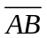的最短距離為 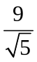

三、填充題(每格5分，共50分)
說明：第A至C題為選填題，將答案畫記在答案卡之「選擇（填）題答案區」所標示的列號 (8-36 )。每題完全答對給5分，答錯不倒扣，未完全答對不給分。

A. 已知 E₁：x－3y＋2z－3＝0，E₂：ax＋6y＋bz－4＝0，E₃：cx－2y＋z＋2＝0，a，b，c均為實數，
且E₁ // E₂， E₂⊥E₃，則a＋b＋c＝
8
9
10
20

20
21
50
20

18
19
18
19
20

B. 設一四角錐E-ABCD的底面為邊長4公尺的正方形，其側面皆為腰長3公尺的等腰三角形，若此四角錐側面ADE與底面ABCD所夾的二面角為 ，試求：
11
12
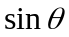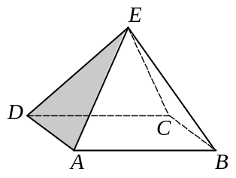=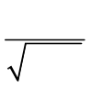

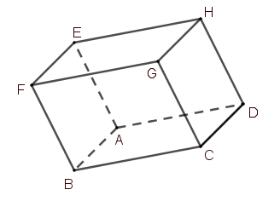
C. 如圖，已知一長方體ABCD-EFGH，A(0,0,0), B(2,-2,1), D(3,6,6), 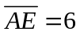, K在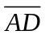上，且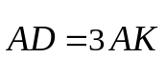，試求下列問題：
13
14
15
(1) 點K坐標為 ( , , )

(2) 的垂直平分面方程式
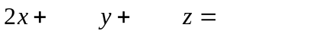
16
17
19
18
20
21
(3) 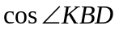=
(4) 若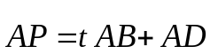，且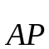平分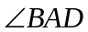，則t =
22
23
24
(5) 若平面ABD的平面方程式為 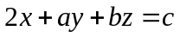，則a+b+c =

(6) 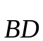在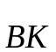上的正射影為 ( , , )
25
26
27
28

(7) D在直線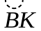上的投影點坐標為 ( , , )
29
30
31
32
33
35
34
36
(8) 點E坐標為 ( , , )

